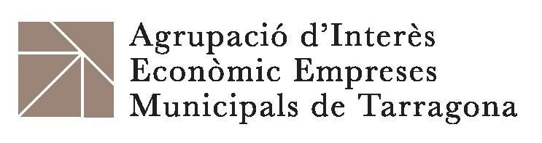

A N U N C I

L’Agrupació d’Interès Econòmic d’Empreses Municipals de Tarragona, comunica que ha procedit a formalitzar el contracte amb l’empresa ESTIVILL SERVEIS ADMINISTRATIUS SL, en data 14 de desembre de 2017, pels serveis d’assessoria laboral de les empreses que formen part d el’AIE:

- Servei Municipal de l’Habitatge i Actuacions Urbanes SA –SMHAUSA-
- Empresa Municipal de Mitjans de Comunicació de Tarragona –EMMCTSA-
- Empresa de Desenvolupament Econòmic de Tarragona SA –EMDETSA-
- Empresa Municipal de Transport de Tarragona –EMTPSA-
- Empresa Municipal d’Aparcaments de Tarragona –AMTSA-
- Agrupació d’Empreses Municipals de Tarragona - AEMT AIE

Tarragona, desembre de 2017

